CIRCULAR EXTERNA - SGF-2654-2016 - SGF-PUBLICO
9 de agosto del 2016

DIRIGIDA A:

- ENTIDADES FINANCIERAS SUPERVISADAS POR LA SUPERINTENDENCIA GENERAL DE ENTIDADES FINANCIERAS
- A LOS GRUPOS Y CONGLOMERADOS FINANCIEROS
- PERSONAS INSCRITAS AL TENOR DE LA LEY 8204 “LEY SOBRE ESTUPEFACIENTES, SUSTANCIAS PSICOTRÓPICAS, DROGAS DE USO NO AUTORIZADO, ACTIVIDADES CONEXAS, LEGITIMACIÓN DE CAPITALES Y FINANCIAMIENTO AL TERRORISMO”

Estimados señores:

Nos referimos al Proyecto Estratégico de esta Superintendencia denominado: "Mejora de procesos de gestión de trámites" y los pormenores relacionados con el cronograma definido para la implementación del primer servicio de dicho proyecto, llamado “Servicio de Actualización y Registro de Roles” y al cual se accederá a través de la plataforma SUGEF-Directo.

En línea con lo indicado en el párrafo anterior, el pasado 21 de julio del año en curso, se envió la Circular 2505-2016, mediante la cual se solicitaba completar, según correspondiera a cada persona física o jurídica, tres formularios que se proveyeron en formato Excel y, adicionalmente, en el caso de las personas jurídicas, que aportaran copia del documento jurídico en que se evidencian las potestades legales del representante legal, fijando, como plazo máximo para la su remisión a la SUGEF el 28 de julio del año en curso.

No obstante lo anterior y a los recordatorios efectuados por correo electrónico a los gerentes y representantes de cada entidad el 4 de agosto del 2016, aún 68 entidades no han cumplido cabalmente con el envío de toda la información requerida, según se puede observar en el gráfico y la matriz de cumplimiento por entidad, que se adjunta en el anexo.

En razón de lo señalado, se indica como fecha límite el 12 de agosto del 2016 para que se remita la información señalada (archivos Excel y el documento que comprueba las calidades del representante Legal), al correo electrónico roles@sugef.fi.cr, dirección de correo que es la única vía oficial de comunicación.

Se aclara que las plantillas solo se aceptarán en el formato Excel provisto, en caso de tener alguna consulta, comentario o sugerencia, pueden canalizarlas a la misma dirección electrónica señalada.

Por último, respetuosamente se recuerda que a partir del 7 de octubre del 2016, el único medio oficial para recibir la información de puestos de Registro y Control, será por medio del “Servicio de Actualización y Registro de Roles” en SUGEF-Directo, para lo cual es un requisito indispensable haber recibido la capacitación certificada.

Atentamente,
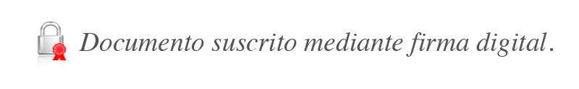

Javier Cascante Elizondo
Superintendente

EAMS/gvl*

ANEXO

